Разработка

урока алгебры

в 8 классе

«Квадратные уравнения.

Обобщение и систематизация знаний по теме»

Материал подготовила

учитель математики

Iквалификационной категории

Слабченко Елена Алексеевна

с. Ольховый Рог

УРОК АЛГЕБРЫ В 8 КЛАССЕ

ТЕМА: «Квадратные уравнения. Обобщение и систематизация знаний по теме»

ЦЕЛЬ: - повторение и анализ формулы нахождения корней квадратного уравнения, теоремы Виета; усвоение системы знаний и их применение для выполнения практических задач;

1. развитие умений анализировать, аргументировать сделанный  
   выбор, преодолевать трудности при решении систем  
   уравнений и задач на составление уравнений;
2. воспитывать познавательный интерес к предмету;
3. воспитывать и развивать творческие способности;
4. воспитывать любовь к Родине, гордость за подвиги предков;

ОБОРУДОВАНИЕ: плакаты с заданиями, наборы цифр, букв,

ХОД УРОКА

1. ОРГАНИЗАЦИОННЫЙ МОМЕНТ.

Здравствуйте! Сегодня мы проведем обобщение и систематизацию знаний по теме «Квадратные уравнения». Выполняя различные упражнения, вы должны отметить для себя аспекты, на которые вам необходимо уделить особое внимание при решении уравнений, систем уравнений, практических задач. Оценивать ваши знания буду при помощи таблицы, где буду помечать ваши ответы: хорошо, удовлетворительно, отлично. 4- 5 пометок дает право на оценку.

Эпиграфом к сегодняшнему уроку послужат слова Маркушевича: « Кто с детских лет занимается математикой, тот развивает внимание, тренирует свой мозг, свою волю, воспитывает в себе настойчивость и упорство в достижении цели».

Запишите тему урока: Обобщение и систематизация знаний.

Для успешного решения квадратного уравнения (полного, неполного, биквадратного) необходимо помнить свойства квадратных корней и применять их на практике. Возьмите в руки кодокарту. Левый столбец - задания, правый - ответы к заданиям. В течение 30 секунд вы должны ознакомиться с заданиями и при помощи цифр затем показать номера ответов, им соответствующих.

Кодокарта

|  |  |
| --- | --- |
| 1) | 1) |
| 2) | 2) |
| 3) | 3) |
| 4) | 4) 5 |
| 5) | 5) |
| 6) |  |

Время истекло. Показываем ответы: №1 5 №2 6 №3 2 №4 3 №5 4 №6 1

Теперь посмотрите на предложенную таблицу и прочтите слово, буквы которого соответствуют коду 562341

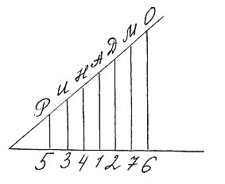

|  |  |  |  |  |  |  |  |  |  |
| --- | --- | --- | --- | --- | --- | --- | --- | --- | --- |
| А | Б | В | Г | Д | П | К | Л | О | Н |
| -2 | 8 | -6 | -9 | 3 | 17 | 1 | 7 | 4 | 16 |

РОДИНА.

С чего начинается Родина?

С картинки в твоем букваре.

С хороших и верных товарищей,

Живущих в соседнем дворе,

А может оно начинается

С той песни, что пела нам мать,

С того, что в любых испытаниях

У нас никому не отнять

Наша с вами общая Родина- Россия, Донской край, Миллеровский район.

На этой огромной планете, сынок.

Под куполом вечных небес

Есть множество всяких путей и дорог

И разных диковинных мест.

Но где б ты вдали не бродил - все равно,

Ты помни, встречая рассвет,

Что место одно есть такое одно,

Где ты появился на свет.

У каждого есть своя малая родина. Для вас это Ольховый Рог.

Но для всех любовь к малой родине рождает любовь к России.

Чтобы посмотреть, как вы знаете теорию о квадратных уравнениях, я хочу предложить вам задания, в которых нужно какую-то строку выбить из строя.

1. Какое из предложенных уравнений лишние и почему? 3  (1);  (2); (3);
2. Какая из формул для вычисления корней квадратного уравнения лишняя? 2  (1);  (2);  (3);
3. Какое из предложенных выражений лишнее и почему? 1 (1); (2); (3);
4. Какое из уравнений называют сводящимся к квадратным? 4 (1); (2); (3); (4);

Используя таблицу, найдите буквы, соответствующие цифрам и мысленно соедините их поочередно. Прочтите слово ВИЕТ. Какая геометрическая фигура получилась?

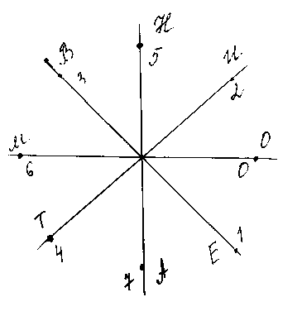

Сформулируйте определение квадрата. Запишите формулу для вычисления площади квадрата.

Найдите площадь приусадебного участка, имеющего форму квадрата, если его длина 10 метров? Какова была бы длина этого участка, если бы площадь была 64 м2?

Возвратимся к буквам ВИЕТ. Кто такой Виет? Какой вклад он внес в алгебру?

Помимо того, что Ф. Виет - отец современной алгебры, он любил разгадывать зашифрованные письма. Во время войны Франции с Испанией всю тайную переписку испанцев свободно читали французы, так как Виет всякий раз разгадывал испанский шифр. Не представляя себе всего могущества человеческого ума, испанцы думали, что французам помогает дьявол.

Запишите теорему Виета.

 

Составьте квадратное уравнение, если (сл. уч-к у доски)



Вы учили формулу разложения квадратного трехчлена на множители. Устно: разложить квадратный трехчлен  на множители 

I в

Задание: Разложить кв. трехчлен на множители 2 средних ученика у доски (на отворотах)**

II в

Задание: Разложить кв. трехчлен на множители 2 средних ученика у доски (на отворотах)

поменяться тетрадями, у доски также и проверить друг у друга;

Разложение на множители помогает нам при сокращении дробей.

Задание: Сократить дробь. 2 сильных ученика у доски

I в



II в



Чей ряд быстрее

- Как называется совокупность двух или более уравнений? Каждому я раздам карточку с заданием. Выполнив задание, поднимите букву, которая соответствует полученному вами результату.

Карточка № 3

Решите систему уравнений и найдите  и 

*х+у=1*



Карточка № 8

Решите систему уравнений и найдите  и 

х = 2 – у



Карточка № 10

Решите систему уравнений и найдите х + у



х – у = 2

Карточка № 13

Решите систему уравнений и найдите  и 

ху = 7

х + у = 8

|  |  |  |  |  |  |  |
| --- | --- | --- | --- | --- | --- | --- |
| Б | Л | О | К | А | Д | А |
| 8 | 7 | 4 | 1 | - 2 | 3 | -2 |

Какой город России во время ВОВ назывался в течение 900 дней и ночей блокадным?

Сейчас этот город называется Санкт-Петербург. Совершим небольшое путешествие в историю. С особым упорством фашисты обрушились на Ленинград. После жестоких боев в сентябре 1941 года гитлеровцам удалось замкнуть город в кольцо блокады. Осажденный город стал полем гигантской битвы, в которой участвовали все ленинградцы. «Пройдут века, - говорил М.И. Калинин, - но дело, которое сделали ленинградцы - мужчины и женщины, старики и дети этого города, никогда не изгладится из памяти самых отдаленных поколений». Город выстоял, а это были страшные дни: нет топлива, электричества, водопровод вышел из строя, нечеловеческие бытовые условия, голод... По Ленинграду ходила смерть.

На Ленинград обхватом стрех сторон,

Шел Гитлер силой 40 дивизий,

Бомбил. Он артиллерию приблизил,

Но не поколебал ни на микрон

Не приостановил ни на мгновенье

Он сердца ленинградского биенье

Писала Вера Инбер.

Самым трудным и важным для всех было доставить в осажденный город продукты питания.

«Дорогой жизни» стало Ладожское озеро или короче его называли Ладогой. 22 ноября 1941 года по все еще неокрепшему льду Ладожского озера прошла 1-я автомобильная колонна 60 грузовых машин, в каждой лежало по 3- 4 мешка и на буксирах они тянули сани, в которых тоже лежали по 2 - 3 мешка с мукой. Ударили морозы, окреп лед. На санях, запряженных лошадьми, на машинах, увеличив объемы, стали перевозить в Ленинград грузы первой необходимости, а из Ленинграда привозили обессиленных , чуть живых женщин с детьми. Водители автомашин совершили пробег общей протяженностью 41 миллион 200 тысяч километров, и каждый рейс был равнозначен боевому подвигу.

Спешит колонна в Ленинград,

За ледяной грядой,

Машины тонут и горят,

Еще снаряд - редеет ряд

Навьюченных машин

Но путь открыт на Ленинград,

Хотя не счесть здесь всех преград.

Бегут, спешат грузовики,

На них горбы крупы, муки,

Не всем проехать суждено.

Дорога жизни - так:

Кому вперед! Кому на дно!

В холодный вечный мрак.

В том пути секунда длилась долго:

Презирая полыньи полон,

Их вело святое чувство долга –

Лучший полководец всех времен

14 января 1944 год

рванулись в бой ряды полков

по-русски говорит снаряд:

«За Ленинград! За Ленинград!»

Блокады лопнуло кольцо,

У солнца чистое лицо!

Выстояли ленинградцы

Здесь слава и скорбь обнялись на века

Бессмертны герои! Их смерть умерла

До их героической смерти

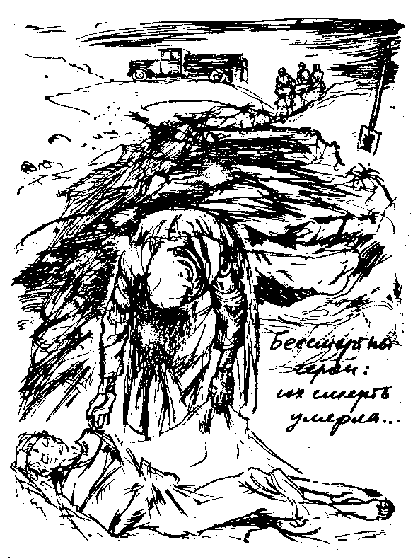 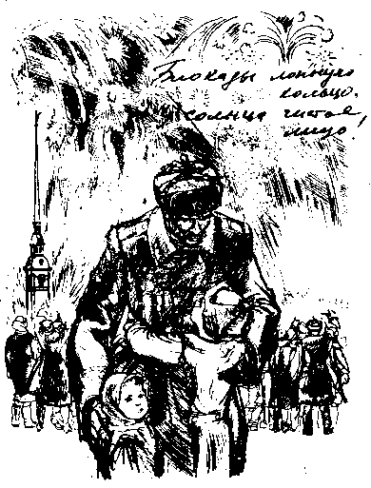

Давайте решим такую задачу.

С какой скоростью по еще неокрепшему льду Ладоги двигались грузовые машины и лошадиные повозки, если расстояние около 30 км машина проходила на 1 час быстрее, чем повозка, так как скорость машины на 5 км/час больше?

х км/ч - V повозки

(х + 5) км/ч - V машины

Ответ: 10; 15

Значит, двигались со скоростью 10 и 15 км /ч.

Возвратимся из прошлого века в век нынешний. Поработаем творчески: 6 уч-ся работают по карточкам (писать с обратной стороны карточки),

Карточка

Составьте задачу, для решения которой нужно составлять квадратное уравнение (уравнение, сводящееся к квадратному или систему квадратных уравнений).

Карточка

1. Составьте 2 неполных квадратных уравнения.
2. Составьте квадратное уравнение, используя форму уравнения квадратного общего вида.
3. Составьте приведенное квадратное уравнение.
4. Составьте биквадратное уравнение.

остальные работают со мной. Я читаю задание, а вы в тетради записываете букву, которая соответствует правильному ответу.

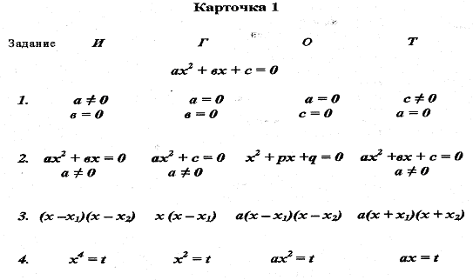

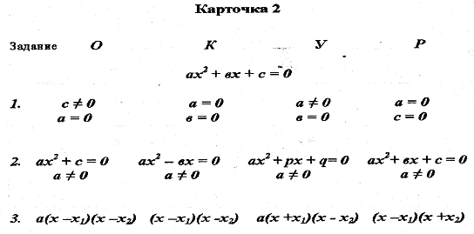

1. Запишите характеристику неполного квадратного уравнения
2. Запишите квадратное уравнение общего вида.
3. Запишите формулу разложения квадратного трехчлена на множители, где *х1и х2 -* корни уравнения **
4. Какую переменную вводят при решении биквадратных уравнений?

Какие слова у вас получились?

Урок показал, что вы знаете основной теоретический материал этой темы.

Скажите, а в каких разделах алгебры находит применение решение квадратных уравнений.

Мы обобщили знания по теме «Квадратные уравнения, убедились в ее необходимости; ведь она находит широкое применение при решении математических и практических задач.

Оценки получили:

Домашнее задание: № 529 - № 531 (1), № 533 - № 535 (2)

Пусть ты не станешь Пифагором,

Каким хотел бы может быть!

Но будешь ты рабочим, учителем,

ученым

И будешь честно Родине служить

Запомни, друг мой,

Как бы ни был длинен

Твой путь по жизни-

До последних дней.

Через года- во всей судьбе твоей-

Останутся лишь 2 святыни,

Их имя - Мать и Родина.

Они-

Начало всех начал твоих высоких,

В час праздника иль в час

Беды жестокой.

Ты перед ними голову склони.

И начиная путь свой,

И итожа успехи и потери,

Помни! Что ничего не свете

Быть не может

Страшнее потери этих двух святынь

Урок окончен. Спасибо.